BÌNH LUẬN – TIN TỨC – CỘNG ĐỒNG
Bộ mới – bài # 3 - 13/7/2026
Vũ Linh

CẢNH GIÁC:
Những người bị Hội Chứng Dị Ứng Sự Thật (Truth Derangement Syndrome hay TDS), xin đừng đọc vì biết được sự thật sẽ ói máu chết như Chu Du ngay.
--------

XÃ NGHĨA VÀ VĂN HÓA VIỆT

Trong bài diễn văn đọc nhân Lễ Độc Lập ngày 4/7/2026, TT Trump đã mạnh mẽ lên án CS mà ông gọi là ‘ung thư’. Theo ông, Mỹ mà chấp nhận CS thì coi như Mỹ đã tự vẫn. Đây không phải lần duy nhất TT Trump công khai lên án CS trước thế giới, một việc mà ngay các tổng thống ‘chống cộng’ như Johnson, Nixon, Reagan cũng không dám làm, nhân danh ‘lịch lãm ngoại giao quốc tế’.
Đám vẹt tỵ nạn Tây Âu gân cổ sỉ vả Trump ngu dốt, không biết gì nên đồng hóa xã nghĩa với cộng sản. Cái ngộ là đám vẹt già tỵ nạn này, ngày xưa sống lai rai, làm quan chức hạng thấp, có tên chỉ là hạ sĩ quan, trong một xứ chậm tiến, bây giờ trên răng dưới dép, sống lai rai nhờ tiền già hay tiền trợ cấp mua mì gói ăn qua ngày, lại hùng hổ chê đại tỷ phú lãnh đạo đại cường lớn mạnh nhất thế giới là… ngu dốt !!!
Con vẹt già Tôn Thất Sơn khẳng định Trump là ‘vĩ cuồng hoang tưởng’, nghĩa là có chí lớn nhưng hoang tưởng. Dĩ nhiên không có chí lớn, suốt ngày chỉ dám mơ mộng được đi xe buýt miễn phí như ở Na Uy với dân số cả nước suýt soát bằng dân Quận Cam Cali thì khó làm tổng thống Mỹ lắm. Còn hoang tưởng? Mấy anh già ngồi mơ thế giới đại đồng tất cả miễn phí mới chính là hoang tưởng, nhất là cả 30 năm sau khi Liên Bang Xô Viết và CS đã rớt như sung rụng.
Với kinh nghiệm 6 năm tổng thống và 60 năm vật lộn trong thương trường đẫm máu New York, ông Trump hiểu biết hơn rất xa đám vẹt già Tây Âu. Chưa kể cả trăm phụ tá mà chưa có bằng đại học với vài chục năm kinh nghiệm thực tế, miễn mơ tưởng.
Trong bài diễn văn ‘chống cộng’ trước đại hội đồng Liên Hiệp Quốc tháng 9/2018 (*), ông muốn cảnh giác thế giới về âm mưu gặm nhấm, thống trị thế giới của Tầu cộng.
(*) trong nhiệm kỳ đầu, TT Trump tố giác CS ba lần:
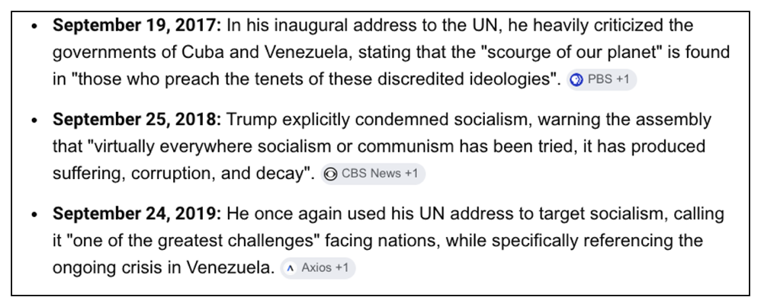
Trong khi bài diễn văn đọc nhân dịp lễ Độc Lập mới đây, ý ông muốn cảnh giác dân Mỹ sau khi cử tri DC điên rồ bỏ phiếu cho vài ứng cử viên DC thiên tả nhất trong các cuộc bầu sơ bộ gần đây tại New York và Colorado. Đó chính là thông điệp phải hiểu cho rõ, mở mắt và tai cũng như vận dụng não để hiểu.
Trong khuôn khổ giới hạn của bài viết, kẻ này xin miễn bàn sâu về lý thuyết cộng sản (CS) và xã nghĩa (XN) mà đám thiên tả gọi né ra là ‘dân chủ xã hội’ -democratic socialist- cũng không muốn bàn sâu thêm về khiá cạnh chính trị thực tế vì quá hiển nhiên, bàn nhiều bằng thừa.

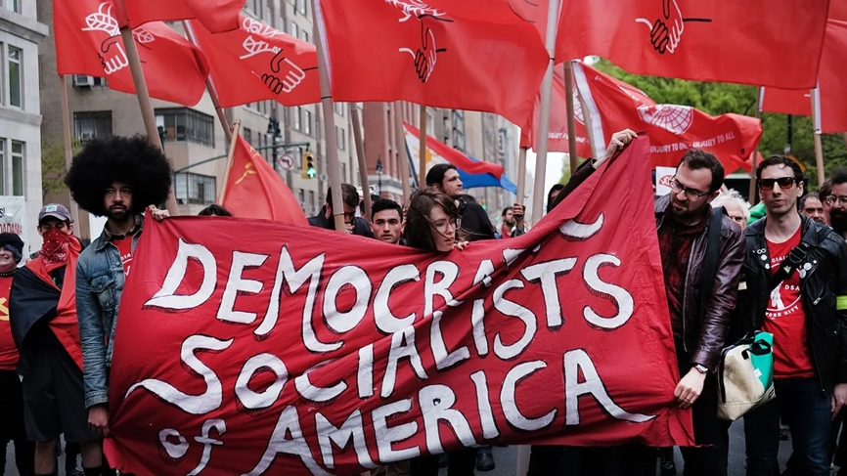
Đảng Democratic Solcialists Mỹ: cờ máu khác gì đảng CS?

CS chủ trương đàn áp chính trị tuyệt đối dưới chế độ độc đảng trị, qua công an, súng đạn, nhà tù, v.v… Trong khi tại Âu Châu, dù XN nặng như Na Uy, cũng vẫn có tự do, dân chủ, đa đảng, bầu cử, tự do chống và công kích chính phủ,… Không ai u mê lẫn lộn CS với XN Âu Châu hết. Dưới khía cạnh chính trị, dân Việt đã là nạn nhân trực tiếp của CS, đã chịu quá nhiều khốn khổ, tang thương, chết chóc, không một ai dám lại gần CS, miễn bàn thêm.
Bài này sẽ chú trọng khiá cạnh tư duy Việt nhiều hơn.
Câu hỏi đầu tiên vì hiển nhiên nhất: XN theo mô thức Tây Âu và CS giống nhau và khác nhau chỗ nào? Và dân Việt nghĩ gì khi nhìn sâu vào hai thể chế đó?
Theo Các Mác, XN là một bước trước khi tới ‘thiên đàng’ CS, chứ từ tư bản qua thẳng CS thì khó quá, thiên hạ không chấp nhận được, phải có thời kỳ chuyển tiếp, trái độn để giảm cái sốc CS quá mạnh.
Nôm na ra, XN và CS chỉ là hai giai đoạn trong một tiến trình: tức là anh em cùng bố mẹ, cùng gốc, cùng ‘định hướng’. XN chính là ‘tiền thân’ của CS. Đó chính là xác nhận của Các Mác đấy, các cụ tỵ nạn Âu Châu nghe rõ chưa? Chưa rõ thì tìm sách Các Mác về đọc.
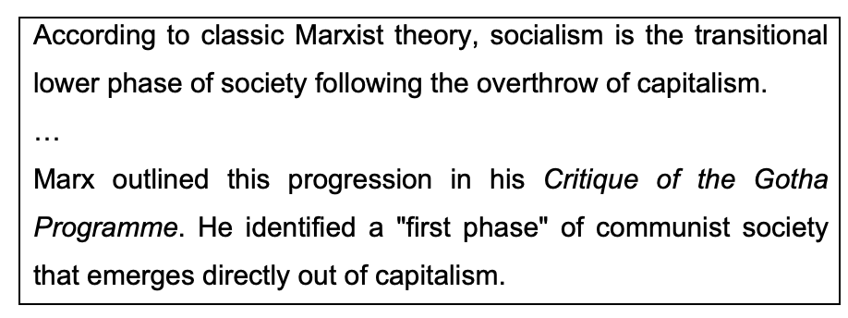
Thực tế, XN theo mô thức Âu Châu còn cách CS rất xa, chưa đến mức Mỹ gọi là ‘commie lite’, ‘CS nhạt’. Cách xa trên phương diện kinh tế và nhất là chính trị.
Một số điểm căn bản về kinh tế CS mà VC cung cúc tuân thủ:
- Kinh tế quốc doanh toàn diện, với Nhà Nước quyết định mọi chuyện trong những cái gọi là kế hoạch nhiều niên, do một nhóm quan chức chế độ ngồi trong bốn bức tường ấn định theo ý muốn của đảng, của họ, bất cần thực tế, vì thực tế chính là cái gì họ tạo ra. Chẳng hạn, thực tế là VN ta có thể trồng được 100 tấn gạo, nhưng Nhà Nước kế hoạch 1.000 tấn, thì dân sẽ phải sản xuất 1.000 tấn, tuy quá lố nhưng Nhà Nước có công an, súng đạn, nhà tù và thống kê cuội để đạt được. Chính cái thiếu thực tế, cái hoang tưởng ngớ ngẩn, cái tin tưởng vào bạo lực và thống kê cuội đó, đã giết tất cả mấy xứ CS, từ Liên Bang Xô Viết tới VC.
- Nhà Nước cũng chiếm độc quyền mọi phương tiện sản xuất, được diễn giải rất rộng rãi qua luôn quyền sở hữu nhà cửa, xe cộ, con gà, cái quần xà loõn,…
- Nhà Nước thu hết lợi nhuận cả nước để phân phát lại cho dân qua tài trợ và trợ cấp, theo kế hoạch và nhu cầu chính trị -ưu tiên cho kỹ nghệ hay canh nông chẳng hạn-.
- Nhà Nước cũng kiểm soát chặt chẽ giá cả, lương bổng, lợi nhuận,… Trên căn bản, tất cả được sống bình đẳng, ở mức thoi thóp khỏi chết đói mà dân ta gọi là công bằng trước chén bo bo. Hố ngăn cách giàu nghèo hầu như không còn, tuy được thay thế bằng hố cách biệt quan đỏ dân đen.
- Nhà Nước lo cho dân trọn vẹn trên phương diện vật chất, đặc biệt là giáo dục và y tế, với tất cả ‘miễn phí’.
Đó là kinh tế theo mô thức CS cổ điển, mà sự thất bại toàn diện trên khắp thế giới đã không ai có thể chối cãi hay bào chữa được. Thất bại đó đã khiến Liên Bang Xô Viết chết ngủm, khiến các xứ CS như Trung Cộng và VC phải de lui, tung ra sách lược gọi là ‘đổi mới’, đẻ ra cái quái thai gọi là ‘kinh tế thị trường với cái đuôi xã nghĩa’, hay thực tế hơn, kinh tế thị trường với đảng nắm quyền, ngồi trên đầu dân để ‘làm ăn’ kiếm tiền.
Trong khi XN, mà một số dân tỵ nạn mới khám phá ra, chủ trương một kinh tế còn tự do, chưa quá khắc nghiệt, đúng vai trò ‘trái độn’:
- Nhà Nước tất nhiên có kế hoạch kinh tế, mấy niên gì đó; nhưng kế hoạch của Nhà Nước dựa trên thích ứng với tình trạng thực tế, chứ không ‘đẻ’ ra thực tế. Can thiệp của Nhà Nước mang tính gián tiếp qua một số luật lệ tài chánh, thuế má, kinh doanh.
- Nhà Nước giữ độc quyền về một số khu vực trọng yếu cho cộng đồng như điện, nước, chuyên chở công cộng, nhưng không nắm trọn quyền tất cả, vẫn tôn trọng quyền tư hữu, ăn gà vịt mà khỏi khai báo công an phường.
- Nhà Nước không ấn định mọi mức lương bổng, thu nhập, lợi nhuận, tuy có mức lương giới hạn trong các khu vực Nhà Nước kiểm soát như lương bác sĩ, tiền bệnh viện, giá bảo hiểm y tế, giá thuốc,…
- Trên phương diện ‘quản lý’, Nhà Nước không dùng công an, súng đạn và nhà tù vì chưa thể.
Dân Việt tỵ nạn hoàn toàn xa lạ với XN Âu Châu. Qua tỵ nạn bên Âu Châu, một số nhỏ biếng nhác mới khám phá ra và vì được giúp đỡ, hưởng lợi nhiều, nên mê XN theo mô thức Âu Châu như điếu đổ, tìm đủ cách ngụy biện, bào chữa, bênh vực.
Dĩ nhiên họ nêu rõ những khác biệt giữa XN và cái đám CS mà thiên hạ đã biết quá rõ. Nhưng cái mà họ không dám chỉ rõ là trên căn bản, XN và CS cũng vẫn cùng một nền tảng, chỉ khác biệt thời gian tính trong tiến độ cộng sản hoá. Cái nền tảng chung đó chính là Nhà Nước vú em.
Vì mê được ‘chùa’ đủ thứ, họ cũng không thấy XN triệt tiêu tham vọng và sáng tạo cá nhân, giam nhốt con người trong cái ‘vừa đủ’ rất thoải mái, trong lười biếng thể xác cũng như tinh thần. Thực tế cho thấy Âu Châu từ cả chục năm qua đã dậm chân tại chỗ trên đủ lãnh vực, so với sự bộc phát của Mỹ từ kinh tế tới khoa học.
Cái đại họa cho dân Mỹ lả chính cái đảng DC gọi là cấp tiến, cũng đang âm thầm nhưng chắc như gạch tìm cách mang nước Mỹ lao đầu vào XN, hay ít nhất ngủ yên trong cái tầm thường.
Bất kể việc XN còn khác rất xa CS, với đại đa số dân Việt tỵ nạn CS -và cả đa số dân Mỹ- XN vẫn là cái gì khó chấp nhận. Vì khác rất xa cái mà dân Việt mong muốn, khác rất xa văn hóa Việt. Khi qua tỵ nạn Mỹ hay Âu Châu, họ đã tìm thấy tự do, cái tự do thật mà họ không thể nào có dưới tay VC. Nhưng bù lại, họ đã ‘mất’ một cái gì to lớn hơn nhiều: mất cái tự do sống trong tự túc tự cường để được sống trong nôi của Nhà Nước vú em.
Bỏ qua những lý thuyết dao to búa lớn xa vời, người dân bình thường chỉ nhìn thấy và để ý những chuyện thực tế và cụ thể có tác động trực tiếp trên cuộc sống của họ thôi.
Trên căn bản đó, dân Việt nói chung và dân tỵ nạn ngoài xứ nói riêng không chấp nhận được CS, cũng chẳng khờ dại chấp nhận tiền thân của CS là XN, bất kể những đấm mõm kỹ qua những quà miễn phí này nọ. Mà nói tới ‘miễn phí’, đó chính là cái bánh vẽ khổng lồ mà các cụ vẹt Tây Âu đầu óc lờ mờ đã choáng mắt.
Thật ra, như dân Mỹ có câu “không có bữa ăn nào miễn phí hết”, khi các cụ đóng nửa tiền lương trước cho Nhà Nước dưới dạng thuế lợi tức, đó chính là các cụ đã bị ép phải chi tiền mua trước, bất cần biết các cụ có hưởng hay không. Không đi học đại học cũng phải đóng thuế cho Nhà Nước mở đại học ‘miễn phí’. Không bị bệnh, cũng bị đóng tiền trước cho Nhà Nước mở bệnh viện ‘miễn phí’.
Một nghiên cứu mới cho thấy cái mâu thuẫn vĩ đại của XN Âu Châu: thu nhập thuế trung bình lên tới 45% tổng sản lượng quốc nội hay GDP. Nghĩa là gần một nửa tổng sản lượng quốc gia là tiền thuế của dân mà Nhà Nước cưỡng đoạt để tái phân phối lại qua đủ loại hình thức trợ cấp xã hội được rêu rao là miễn phí.
Tiêu biểu cho cái gian trá của phe tả Mỹ là tuyên cáo của cụ thương nghị sĩ cực tả Bernie Sanders:
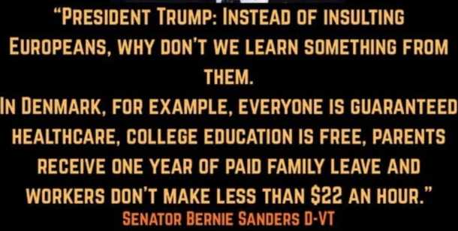

Quý độc giả coi bảng dưới xem dân Đan Mạch đóng bao nhiêu thuế lợi tức:

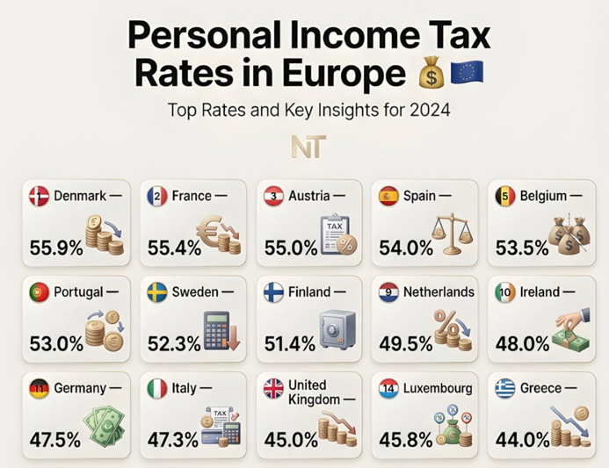

Cụ Sanders ca tụng anh Đan Mạch lãnh lương tối thiểu 22 đô một giờ, nhưng cụ không nói rõ anh ta đóng thuế 45% (chưa tới mức cao nhất 55,9%), mang về nhà 12 đô. Anh Mỹ lãnh lương tối thiểu 12 đô, đóng thuế 0% sau khi khấu trừ standard deductions, mang về nhà đủ 12 đô (theo AI). Khác nhau chỗ nào? Khác nhau ở chỗ 22 đô phỉnh và 12 đô thật.
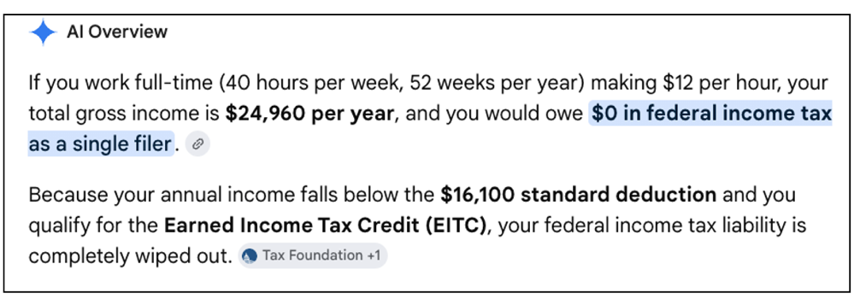
Chưa kể anh Đan Mạch vẫn phải trả tiền túi hơn 800 đô nếu có bệnh.
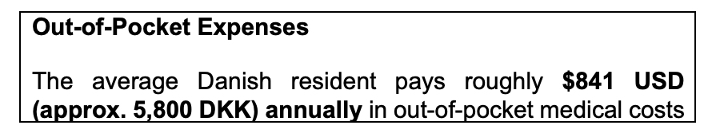
Cũng chưa kể giá cả sinh hoạt ở Đan Mạch đắt hơn Mỹ xa: giá xăng Đan Mạch hiện nay là $9,8 một ga-lông! (Cali: $5,6; Texas: $3,3)
[Trong thí dụ trên, sau những khấu trừ, lợi tức chỉ còn cỡ 8.200 đô, dưới mức tối thiểu phải đóng thuế. Ở Mỹ, gần một nửa dân (45%) cả nước không phải đóng một xu thuế nào sau khi khấu trừ đủ thứ]
Dân Âu Châu không ngu, biết rõ sưu cao thuế nặng, nhưng vẫn thích sống trong ảo tưởng ‘tất cả miễn phí’!
Thực tế mà nói, XN Âu Châu là một chế độ ‘ăn cướp hợp pháp’ bằng quyền lực pháp trị của Nhà Nước, không đóng thuế, sẽ bị Nhà Nước bắt đi tù. Tất nhiên, rất nhân đạo so với Bắc Hàn, không nghe lệnh sẽ lãnh đạn đại bác, hay làm món nhậu cho chó đói.
Riêng đối với dân Việt, XN dù theo mô thức mầu hồng Âu Châu, cũng không thích hợp gì. XN dạy cho các cụ cái ‘sướng’ của việc chià tay xin tiền sống, nhưng không phải ai cũng thích cái ‘sướng’ đó.
Trên căn bản, người Việt có đầu óc độc lập, tự lập trong tự túc tự cường rất mạnh, khi nhiều dữ kiện cho thấy ngành tiểu thương luôn luôn là ngành phát triển mạnh nhất trong dân Việt từ trong nước trước và sau 75, tới các khu tỵ nạn Bolsa, Bellaire,… nơi mà tuyệt đại đa số dân tỵ nạn qua đây với hai bàn tay trắng đã thành chủ tiểu thương! Vì thích hợp với văn hóa Việt nhất.
Dân Việt có tự trọng lớn, không thích chìa tay xin trợ cấp để sống trong chế độ XN vú em, thà cần kiệm làm ăn cho dù kiếm không nhiều tiền lắm. Khối HO không may đã bị VC triệt tiêu mọi khả năng và sức khoẻ để làm việc mới miễn cưỡng nhận trợ giúp mà không vui cũng chẳng hãnh diện gì.
Đám vẹt tỵ nạn già biếng nhác bên Âu Châu có quyền mê XN, mê Nhà Nước vú em, lo giùm mọi chuyện, từ miếng bánh mì tới căn hộ ổ chuột, xe buýt chở người già miễn phí, thuốc chùa, bác sĩ và bệnh viện thí,…
Nhiều người chê người Việt không có chí lớn, không có những đại tập đoàn khổng lồ như Nam Hàn, thật ra không phải vì tính không đoàn kết mà chỉ vì tính tự lập, không thích xếp. Thà kinh doanh nhỏ, tiền ít nhưng không có xếp lớn xếp nhỏ ra lệnh, hay phải nhờ vả vào ai khác, đó là nền tảng văn hóa quý báu nhất trong máu Việt. Ăn gà không cần xin phép xếp hay công an phường.
Nhưng cái khó chịu nhất là cái láo xạo của đám thiên tả, từ XN tới CS, là chuyên hứa cuội chuyện viễn vông hoang tưởng không bao giờ có thật. Vậy mà những hứa hẹn tào lao của XN và CS vẫn lừa được đám tự cho là trí thức sống trong ảo vọng.
Trở lại câu chuyện Mỹ và chính sách chống cộng của TT Trump, không ai trong cộng đồng Việt lại lờ mờ hy vọng Trump ra lệnh ông Hùng Cao mang TQLC đổ bộ Đà Nẵng, nhưng cũng chẳng ai không đồng ý với TT Trump: CS là ung thư mà dính vào chỉ có chết. Cái khổ là quá nhiều người choáng mắt trước những ‘miễn phí’ nhất thời đã quên XN chỉ là tiền thân của CS.
------------------

TIN TỨC

- Dân Mỹ, đảng DC và lễ Độc Lập
Trong khi dân cả nước hân hoan ăn mừng lễ Độc Lập, đảng DC miễn cưỡng ăn mừng chiếu lệ. Cả chục tiểu bang DC chính thức KHÔNG ăn mừng gì luôn.
Thị trưởng CS – hay ‘democrat socialist’- của New York, Zohran Mamdani chẳng những không ăn mừng gì, mà còn lợi dụng cơ hội tố cáo Mỹ là xứ của các nạn ‘tự ái địa phương, bá quyền tư bản, tiền bạc mua bầu cử, y tế giết dân nghèo,…’, không có gì đáng ăn mừng.
Đại đa số thầm lặng không ồn ào nói gì, đã nhìn thấy quá rõ, và đã có dịp đánh giá tinh thần yêu nước của hai đảng.
https://www.foxnews.com/opinion/liz-peek-july-fourth-exposed-democrats-big-problem-americas-silent-majority

- Cuộc chiến Iran
Cuộc chiến quái dị tại Iran tiếp tục. Một mặt Mỹ-Iran vẫn nói chuyện lai rai, mặt khác, Iran bắn thương thuyền tại Hormuz trong khi Mỹ trả đũa đánh bom các căn cứ hỏa tiễn Iran. TT Trump đe dọa đánh mạnh rồi tuyên bố hưu chiến chấm dứt, nhưng lại vẫn tiếp tục nói chuyện với Iran. Đánh thật đàm giả, hay đánh giả đàm thật, đó chính là nghệ thuật hỏa mù của Trump khiến đối thủ mù tịt không biết đường đỡ.
Hay Mỹ qua PTT Vance nói chuyện với ông Iran này, Trump đánh nhau với ông Iran khác, ai biết được có mấy ông Iran đang tranh quyền?
Tin mới nhất:
- Trump lại… ‘đầu hàng’ Iran, đánh bom tàn bạo 48 tiếng đồng hồ liên tục trên 2 hải cảng lớn của Iran.
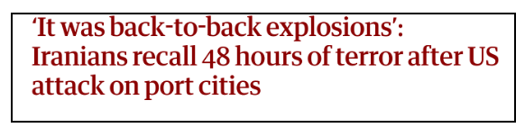
Tựa lớn của báo Anh The Guardian

- Lãnh Đạo Tối Cao ‘tàng hình’ Mojtaba Khamenei lại ra tuyên cáo khẳng định sẽ không bao giờ điều đình hòa bình với Mỹ mà sẽ tận lực trả thù cho LĐTC bố đã bị Mỹ đánh bom giết chết. Ăn bom Mỹ chưa… no, muốn ăn nữa!

- Trump đe dọa cắt quan hệ thương mại với Tây Ban Nha
TT Trump đe dọa cắt đứt mọi quan hệ mậu dịch với Tây Ban Nha vì TBN đã công khai chống Mỹ mạnh nhất, không cho Mỹ sử dụng các căn cứ quân sự tại TBN và cấm máy bay quân sự Mỹ bay ngang không phận TBN. Mỹ và TBN có quan hệ mậu dịch khoảng 75 tỷ đô qua lại, trong đó Mỹ thặng dư cán cân mậu dịch.
Trump có vẻ hù chơi vì thực tế khó xẩy ra.
https://www.cnbc.com/2026/07/08/trump-spain-nato-trade-summit.html

- DC thảm bại
Trong nỗ lực chiếm ghế thượng nghị sĩ tại Maine, đảng DC chi 16 triệu đô cho tay phát-xít Graham Platner (trên ngực xâm huy hiệu Đức Quốc Xã!). Tuần rồi, Platner bị chính các đồng chí DC buộc phải rút lui vì bị một chị cựu phụ tá tố phục rượu rồi hãm chị.
Platner là chính khách thứ nhì bị ép rút lui vì tội hãm hiếp phụ tá, sau khi Eric Swalwell rút khỏi tranh cử thống đốc Cali. Platner và Swalwell đều thuộc đảng DC, là đảng luôn vỗ ngực bảo vệ phụ nữ đấy. ‘Bảo vệ’ kiểu chẳng những chuyên hãm hiếp phụ nữ mà cũng cho đàn ông ‘chuyển giới’ chơi thể thao hạ mấy chị ‘phái yếu’.
Bài học Biden, đảng DC vẫn chưa học được, vẫn nghiến răng lo chiếm quyền bằng mọi giá, kể cả hậu thuẫn những chính khách bê bối, tệ nhất cho tới khi thấy rõ vô vọng thì hấp tấp đổi ngựa giờ chót. Biden, Swalwell, Platner, … rồi tới ai nữa? Newsom? Kamala?
https://www.breitbart.com/politics/2026/07/09/democrat-party-vaporized-16-million-pushing-failed-nazi-tattoo-candidate-graham-platner-in-maine/

- TNG Graham đột tử
Thượng nghị sĩ bảo thủ CH của South Carolina, Lindsey Graham bất ngờ qua đời khuya thứ bảy 11/7 vì rách mạch máu tim, thọ 71 tuổi. Trước đây ông ủng hộ McCain, nhưng sau khi McCain trở mặt biểu quyết lưu giữ Obamacare thì ông chuyển hướng, quay qua ủng hộ Trump hết mình tuy trước đó chống Trump kịch liệt.
Ông Graham là một lãnh tụ CH lớn, hậu thuẫn Ukraine và Do Thái rất mạnh trong khi sỉ vả Putin tàn bạo. Ông từng là đại tá quân pháp trong không quân Mỹ (về hưu 2015 khi 60 tuổi), tham gia chiến trường Afghanistan và Iraq, cũng từng là dân biểu CH dẫn đầu cuộc đàn hặc Clinton trong hạ viện năm 1998. Ông Graham được liên tục bầu làm dân biểu liên bang rồi thượng nghị sĩ liên bang từ năm 1992.
TT Trump đã ra lệnh cả nước treo cờ rủ một ngày.
Theo Hiến Pháp South Carolina, thống đốc SC sẽ bổ nhiệm người thay thế ngay, trong khi cuộc bầu dân cử tạm thay thế sẽ tổ chức ngày 11/8 tới, cho tới đầu tháng 11 sẽ có cuộc bầu thượng nghị sĩ thực thụ. Tin giờ chót: bà em ông Graham đã được bổ nhiệm thay thế tạm trước bầu cử, ít nhất bảo đảm CH vẫn giữ thế đa số trong Thượng Viện.
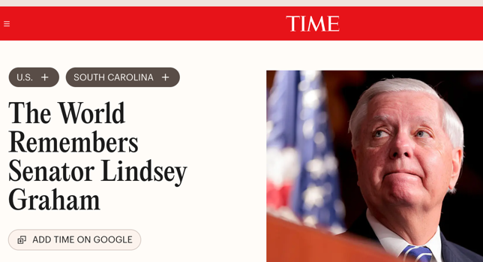
Một con vẹt tỵ nạn già hý hửng tung hô ngay, phản ảnh tính ‘nhân bản’ cố hữu và trình độ giáo dục của đám vẹt già tỵ nạn.
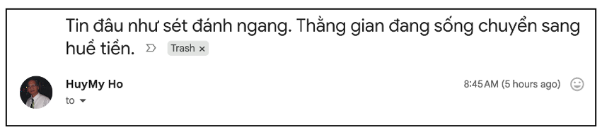
‘Thằng gian’ ??? Đại tá quân pháp, đã từng được dân bầu làm dân biểu rồi thượng nghị sĩ liên tục trong 34 năm là ‘thằng gian’? Ai cũng ‘thằng’ hết. Ngoại trừ ‘cái tôi’ dù ‘cái tôi’ chỉ là cóc nhái, sâu bọ, ruồi nhặng. Mà gian chuyện gì?

- TC ra luật đồng hóa
TC ra luật mới, gọi là ‘Luật Phát Huy Đoàn Kết Chủng Tộc và Tiến Bộ” -Law on Promoting Ethnic Unity and Progress- áp đặt việc xóa bỏ tất cả các chủng tộc thiểu số để áp đặt Hán tộc qua nhiều cách như cấm quảng bá đặc tính của các chủng tộc thiểu số, cổ võ đàn ông Hán lấy vợ thiểu số, truy lùng mọi ý kiến chống thống nhất chủng tộc, kể cả từ đám dân Tầu tỵ nạn ngoài nước,…
https://www.foxnews.com/opinion/ccp-new-unity-law-turns-china-repression-global-threat

- Tin vắn
- Mỹ và Canada đạt thỏa thuận mở cầu mới nối liền Detroit với Canada sau khi Trump đóng cửa để ép Canada chấp nhận một nửa phí thu được sẽ bỏ vào một quỹ đặc biệt để phát triển Detroit và cả vùng thay vì Canada lãnh trọn.
- TT Zelensky đòi Mỹ cấp công thức và giấy phép sản xuất hỏa tiễn phòng không Patriots. TT Trump trả lời “Ukraine tự sáng chế hỏa tiễn của mình thì khỏi cần công thức hay giấy phép của Mỹ”.
- Phi trường Quốc Tế West Palm Beach của Florida được chính thức đổi tên là Phi Trường Quốc Tế Donald J Trump.
- Tân TT Colombia tuyên bố cắt liên lạc ngoại giao với CS Cuba.
- Một tầu du lịch lớn -cruise- đặc biệt chở 2.000 dân đồng tính đi vòng Địa Trung Hải bị Thổ Nhĩ Kỳ cấm cặp bến vì ‘không thích hợp với giá trị đạo đức’ -moral values’. Tầu phải chuyển hướng qua Ai Cập, nhưng tại đây cũng bị cấm vào luôn.


- Cộng đồng Somalia tổ chức lễ mừng Độc Lập Somalia tại tiểu bang Minnesota, treo cờ Mỹ ngược để nhục mạ Mỹ chơi. Vậy sao qua Mỹ sống???
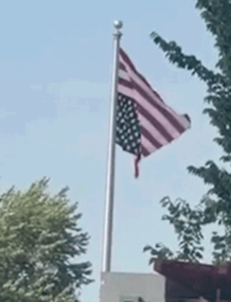
- Một clip YouTube vẹt tung tin TT Trump ra lệnh “xóa sổ cờ vàng 3 sọc đỏ Việt Nam Cộng Hòa”, được cả lô vẹt hý hửng phổ biến lại để chửi Trump. Như VL này đã khẳng định nhiều lần, vẹt chỉ có thể sống được trong phếch-niu rác rưởi thôi, trong khi sự thật sẽ chôn vùi vẹt dưới ba thước đất. Vẹt mắc bệnh TDS -Truth Derangement Syndrome- hết rồi.
-----------------

LẠI CHUYỆN VẸT CUỒNG

- Vẹt hỏi ý AI
Vẹt già Nguyễn Xuân Tùng ra vẻ không phe đảng, gửi bài viết của VL về ‘Thể Thao’ kèm theo cả trang Tin Tức cho AI Grok, ý muốn nhờ AI Grok công kích giùm, và được AL Grok trả lời, tóm gọn như sau: “Những điểm này cho thấy bài viết dựa trên các sự kiện thực tế, nhưng diễn giải theo hướng cực kỳ tích cực với Trump và tiêu cực với đối thủ”. Đúng 100%! VL luôn khẳng định KHÔNG BAO GIỜ LOAN TIN PHỊA, nhưng quan điểm hoàn toàn phản ảnh suy diễn chủ quan cá nhân.
AI Grok phê bình VL qua 4 điểm với 2 đáng bàn dưới đây:

- Góc nhìn "phe đảng": Bài viết miêu tả truyền thông DC/EU như "loa phường" xuyên tạc Trump/Mỹ một cách có hệ thống. … nhưng thực tế truyền thông đa dạng hơn... Thành công World Cup là của Mỹ, không chỉ Trump cá nhân.
VL: kẻ này đi Âu Châu nhiều lần, đọc báo tiếng Pháp của Pháp và Thụy Sỹ: không thấy đa dạng gì khi tất cả đều không có thiện cảm với Mỹ và chống Trump tàn bạo, kể cả báo thiên hữu Pháp Le Point và Le Figaro, báo trung lập Thụy Sỹ Tribune de Genève và Gazette de Lausanne. Báo Đức Der Spiegel nổi tiếng với các trang bìa toàn hình nhục mạ Trump, khỏi cần đọc tiếng Đức.
Nói ‘World Cup là của Mỹ’ mang tính lờ mờ cố tình phủ nhận thực tế: ‘của Mỹ’ nghĩa là gì? Là ai? Sao WC thành công lại không thể ghi nhận công của Task Force do Trump thành lập để điều hành giải WC? Mang du khách vào Mỹ thật nhiều để họ có dịp thấy tận mắt nước Mỹ, rồi họ ‘xin lỗi’ đã hiểu lầm Mỹ, không phải là một thành công đáng kể của Trump về quảng cáo nước Mỹ cho cả thế giới sao?

- Tổng quát hóa: "Cả thế giới ngỡ ngàng khám phá Mỹ thật" qua World Cup là cường điệu. Châu Âu có vấn đề di dân thật, nhưng chính sách Trump cũng gây tranh cãi quốc tế. Kinh tế Mỹ tăng trưởng tốt (Dow Jones) là sự kiện, nhưng nguyên nhân phức tạp (không chỉ Trump). Đảng DC nghiêng tả là xu hướng, nhưng "drift into communism" là ngôn ngữ cực đoan.
VL: ‘cả thế giới‘ phải hiểu là cả vạn người qua Mỹ xem giải WC và các bạn bè, thân nhân họ liên lạc, không có nghĩa là cả thế giới kể cả dân Mông Cổ, Congo,…; bản tin về nạn di dân của Âu Châu không liên quan gì tới việc Âu Châu tranh cãi về Trump, AI Grok lạc đề. Loan tin Dow Jones tăng mạnh là để phản bác lập luận của vẹt già tố ‘kinh tế thảm hại’, tuyệt đối không bàn về nguyên nhân gì, AI Grok lại lạc đề; ‘drift into communism’ không phải của VL mà là trích dẫn nguyên văn câu nói của thượng nghị sĩ Dân Chủ của Pennsylvania John Fetterman.

- Trump khiến Mỹ thua Bỉ
Trong giải túc cầu World Cup năm nay, Mỹ lọt vào hạng 16 xứ, một thành tích chưa bao giờ đạt được vì dân Mỹ không chơi túc cầu -soccer ball. Rồi Mỹ bị Bỉ hạ và loại. Ai cũng biết trước. Đám vẹt hý hửng ăn mừng: vừa Mỹ thua, vừa có dịp chửi Trump!
Con vẹt Hoang Bach hô hoán “Trump làm nhục Mỹ: Mỹ thua Bỉ tại vì Trump” (được cụ Trần Văn Tích vác áo thụng tung hô vì cùng ý) khi Trump can thiệp cho một cầu thủ Mỹ được chơi lại.
- Thứ nhất, Trump không có bất cứ quyền gì trong FIFA. Tất cả do một hội đồng kỷ luật quốc tế của FIFA quyết định phạt hay không và phạt như thế nào (hội đồng kỷ luật có 18 thành viên độc lập thuộc nhiều quốc tịch, không có chủ tịch FIFA, trong khi đại diện Mỹ bị loại không được biểu quyết vì dính dáng đến cầu thủ Mỹ); Trump mù tịt túc cầu nên chỉ hỏi chủ tịch FIFA ‘thẻ đỏ’ là gì, có xét lại được không? Có gì ghê gớm?
- Thứ nhì, không một ai nghĩ Mỹ có thể hạ Bỉ; mà trong thể thao, thua sao lại là ‘nhục”??? Đức thua Paraguay, cụ Tích có cảm thấy nhục không?
- Thứ ba, chuyện gì cũng ‘tại Trump’ đã trở thành một cách đánh Trump mù quáng, trẻ con tới mức tiêu lâm. Thuyết phục được ai? Anh NTV có câu hỏi rất tiếu lâm nhưng cũng rất thâm thúy: mấy anh bạn già Canada xoa mạt chược, thua sạch túi có tại Trump không?
‘Mỹ thua Bỉ vì Trump’, nhưng nếu Mỹ thắng Bỉ thì bảo đảm đám vẹt cũng sẽ réo Mỹ thắng vì Trump can thiệp thôi. Đám vẹt cuồng ghét Trump tới độ kết tội và chửi Trump bất cứ chuyện gì trong bất cứ trường hợp nào.

- Vẹt chống Mỹ
Lúc sau này, kẻ này nhận thấy đám vẹt xúm lại ồn ào chửi ‘đế quốc’ Mỹ đủ thứ tội, kiểu như khai thác, bóc lột các xứ khác -kể cả VN- chỉ vì quyền lợi đế quốc, hết quyền lợi thì phủi tay. Không khác gì báo Nhân Dân của Hà Nội thời chiến tranh VN.
Nếu thù ghét, oán trách Mỹ đủ tội bẩn như vậy, thì tại sao lạc vác xác qua Mỹ tỵ nạn nhỉ? Đế quốc Mỹ đâu có bắt ai vào Mỹ làm cu ly để bị khai thác đâu? Trừ phi nhận lệnh đảng chui vào Mỹ nằm vùng để chửi Mỹ?
---------------

